
Proyecto
Final

Nombre: Héctor Recarey Guillín

Curso: 2º Bach A
Índice
1.Introducción 3
2. Resumen ejecutivo 3
3. Estado del proyecto 11
4. Estado de los entregables 11
5. Estado del presupuesto 12
6. Estado de utilización de recursos 12
7. Estado de riesgos 12
8. Elementos de acción 12
9. Conclusión 12
10. Enlace a GitHub 12

1.Introducción

Continuamos con la elaboración de nuestra página web. De momento, ya están completos los apartados: inicio, barra de navegación, sobre nosotros y casi completamos la teoría.

2. Resumen ejecutivo

Acabamos el apartado de teoría de nuestra página web. En este caso, el apartado en el que se trata lo relevante al enlace químico, dependiendo de su tipo, sea: iónico, covalente o metálico. Además, incluiremos algunos documentos audiovisuales como imágenes.

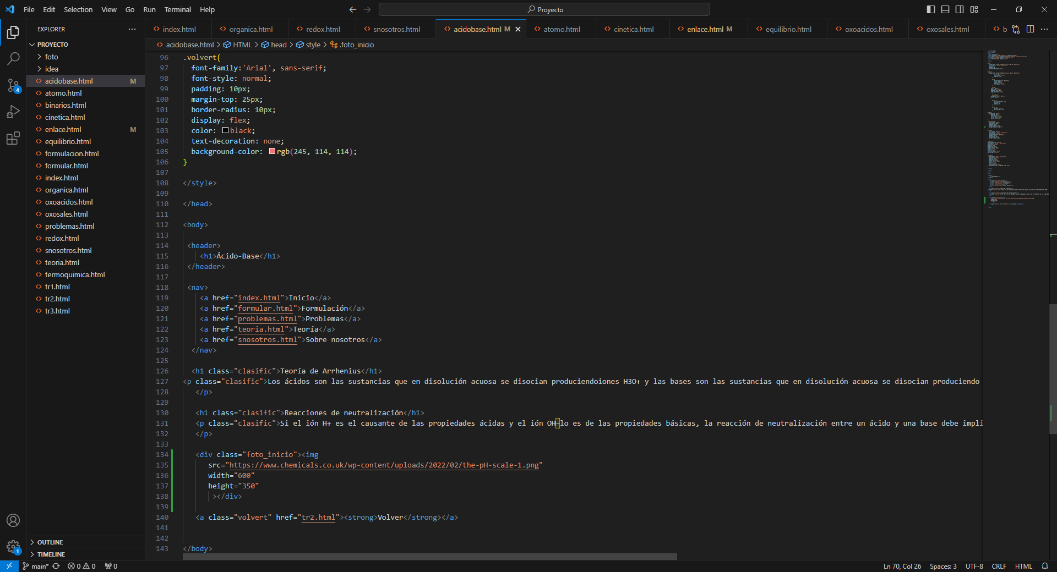
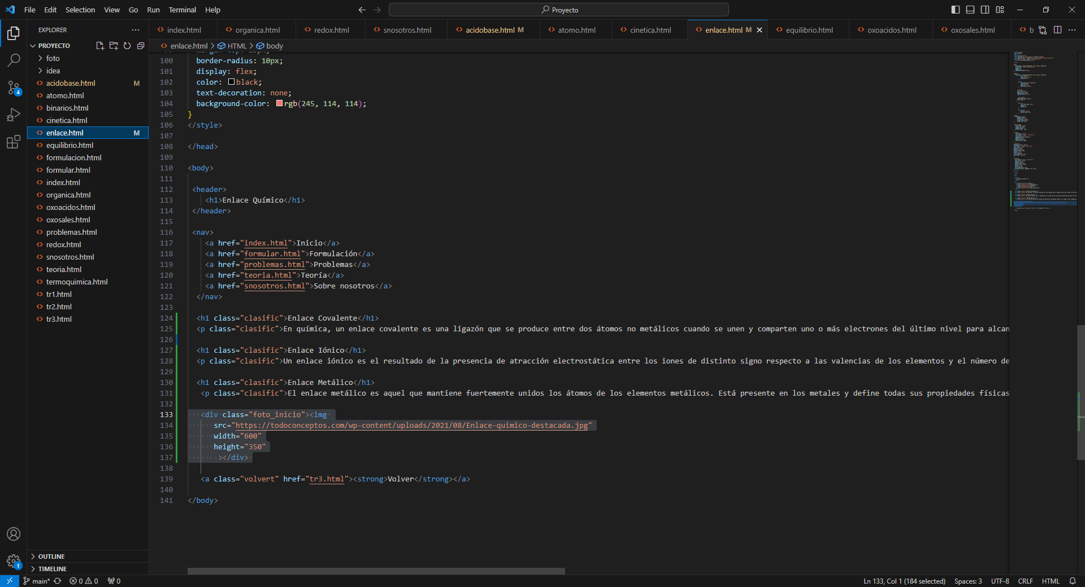
Luego, creamos el apartado de problemas, en el cual incluímos inicialmente dos apartados de cada tema. Además creamos en la pestaña de “Formulación” un test de 10 preguntas que posteriormente se podrá expandir.

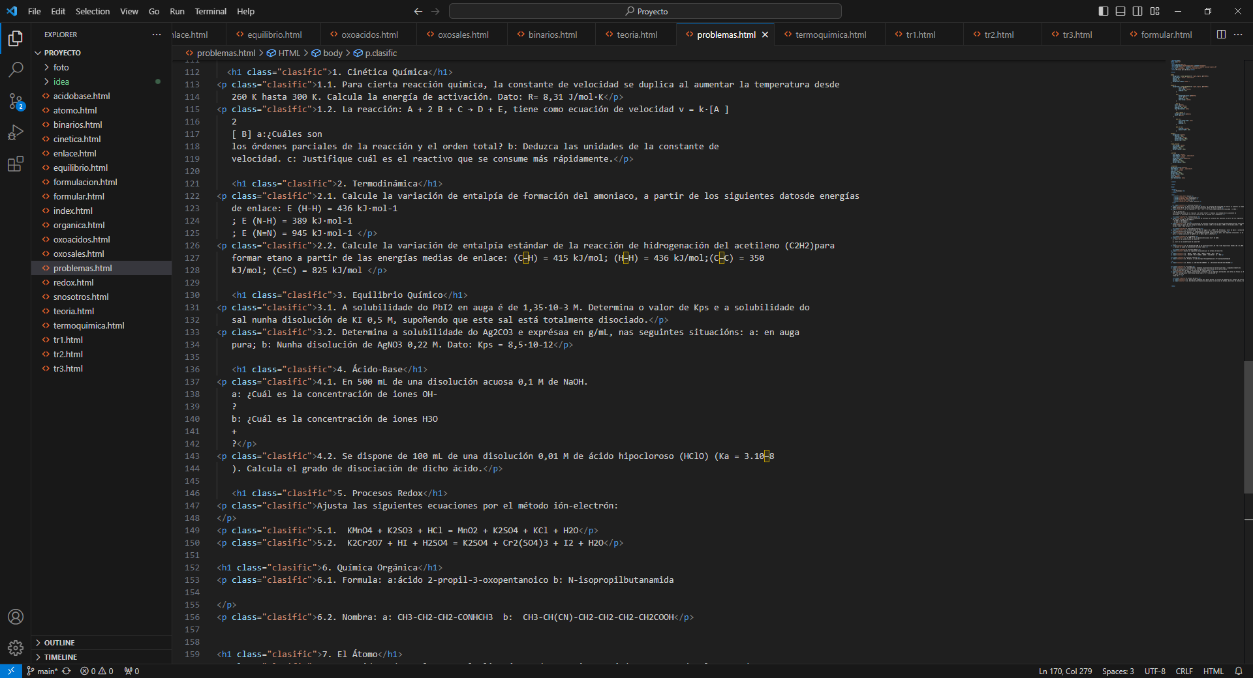

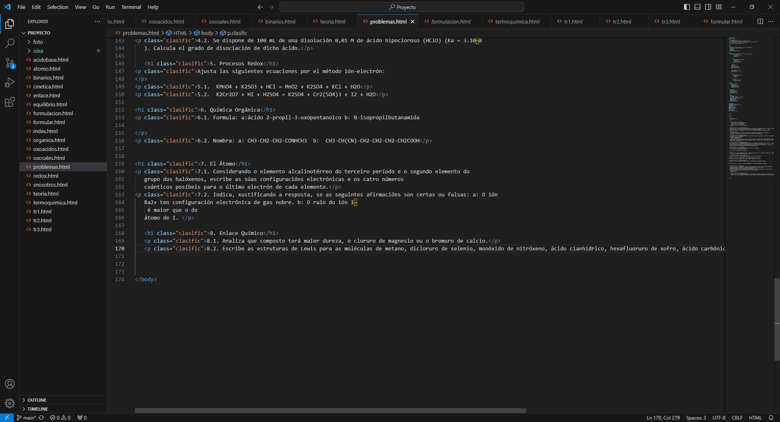

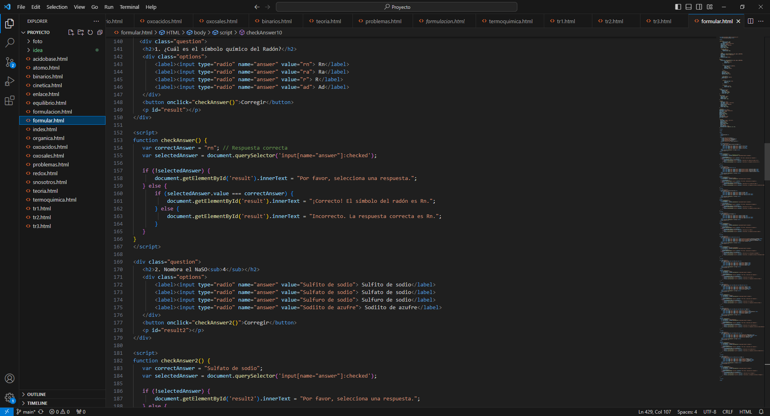

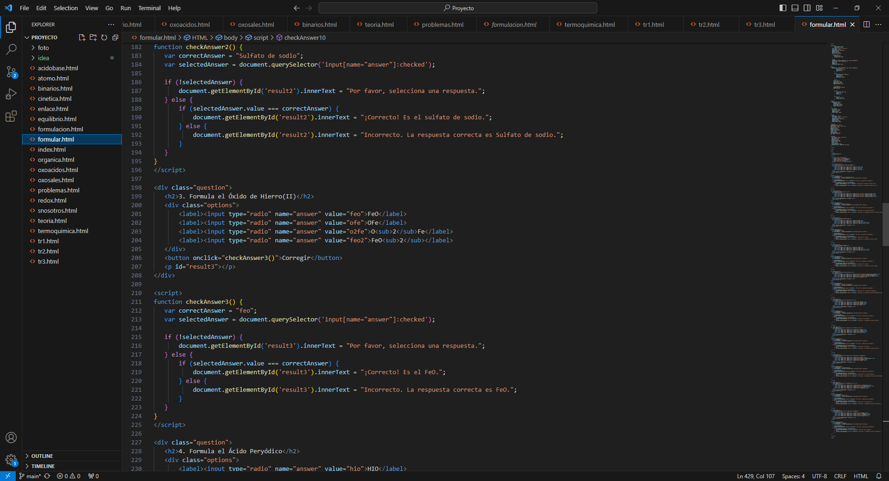

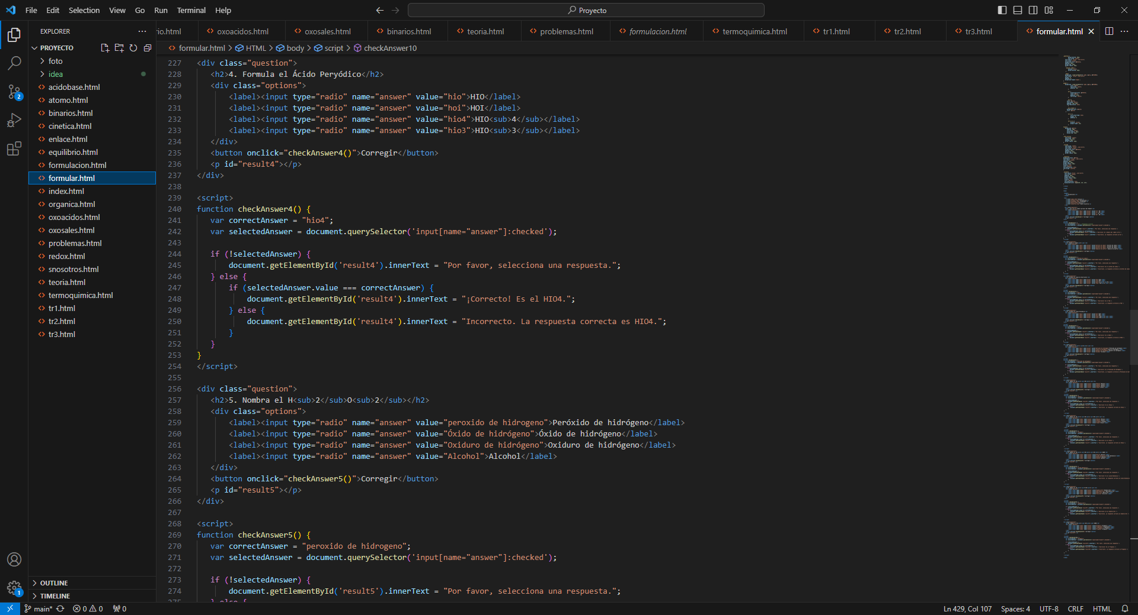

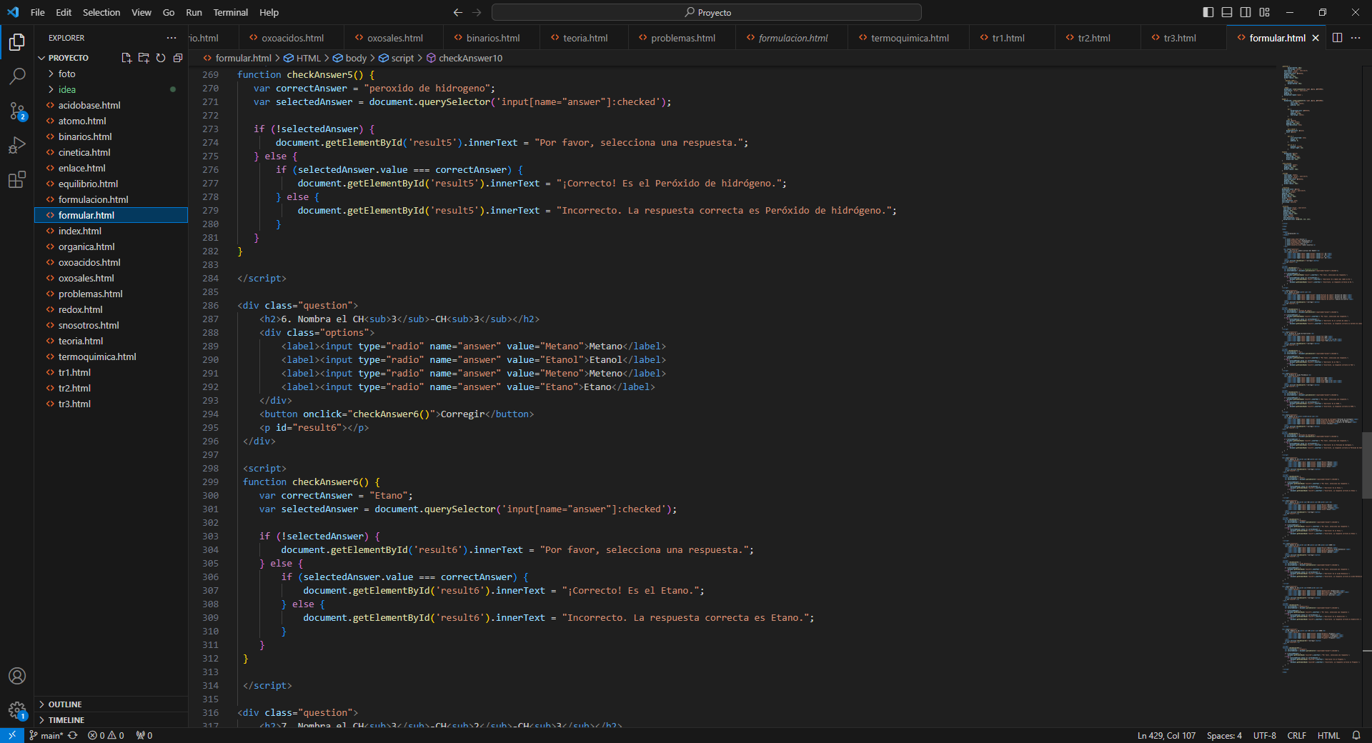

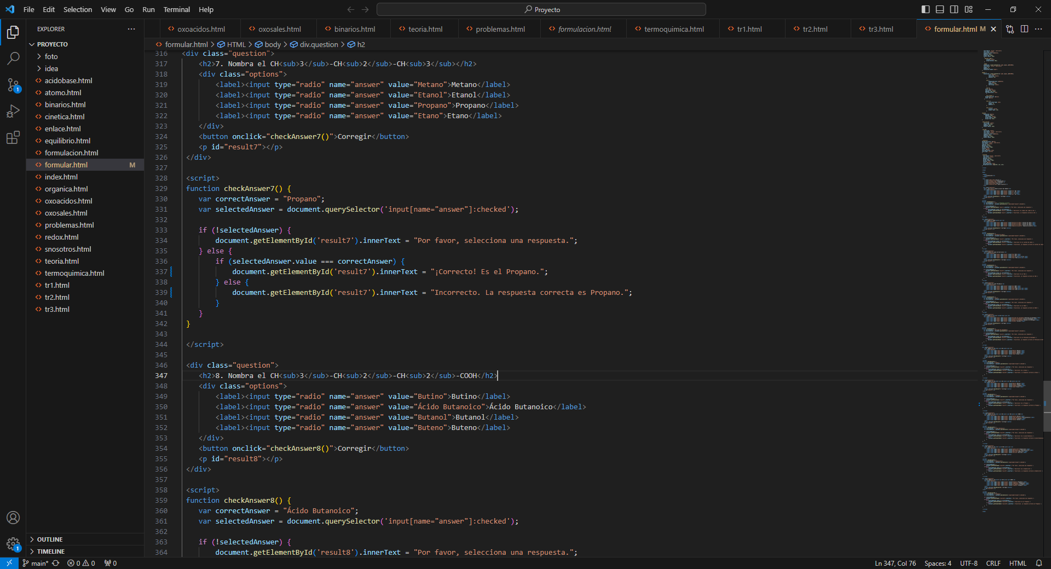

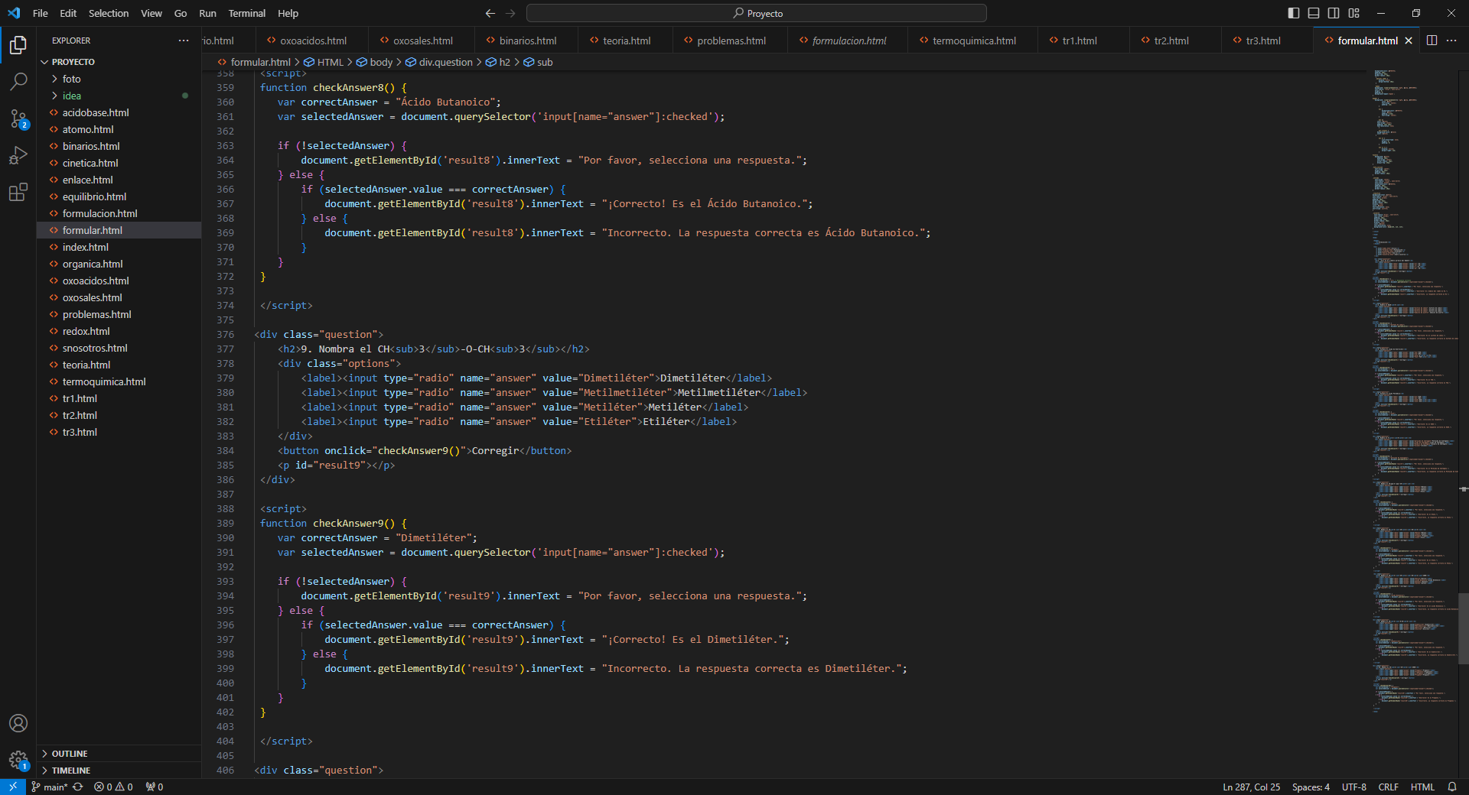

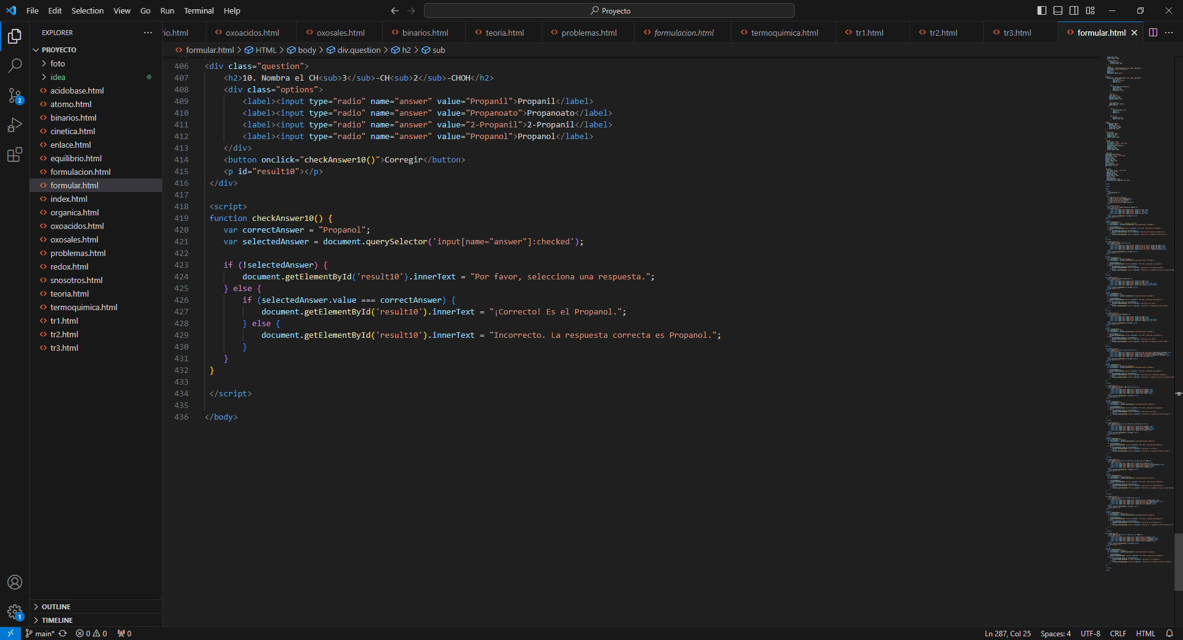

De momento, este es el estado de la página web:

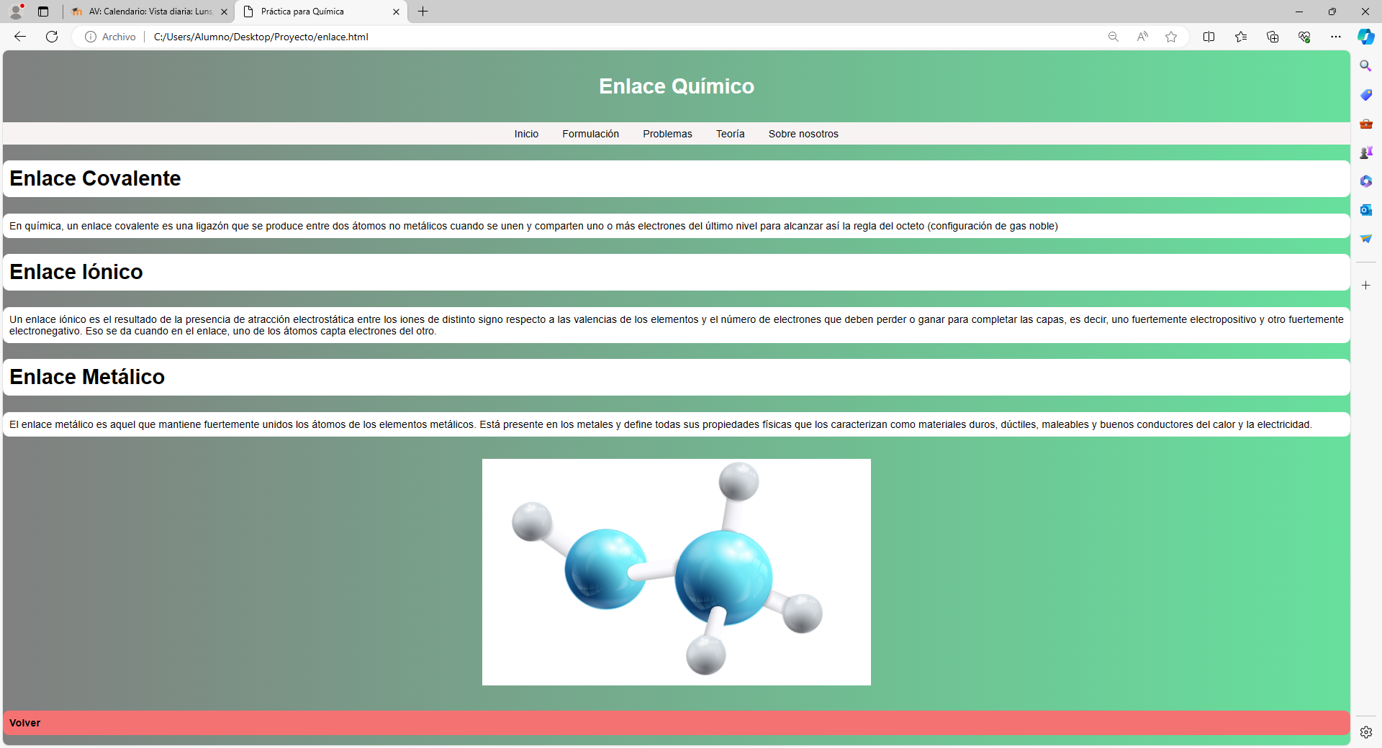

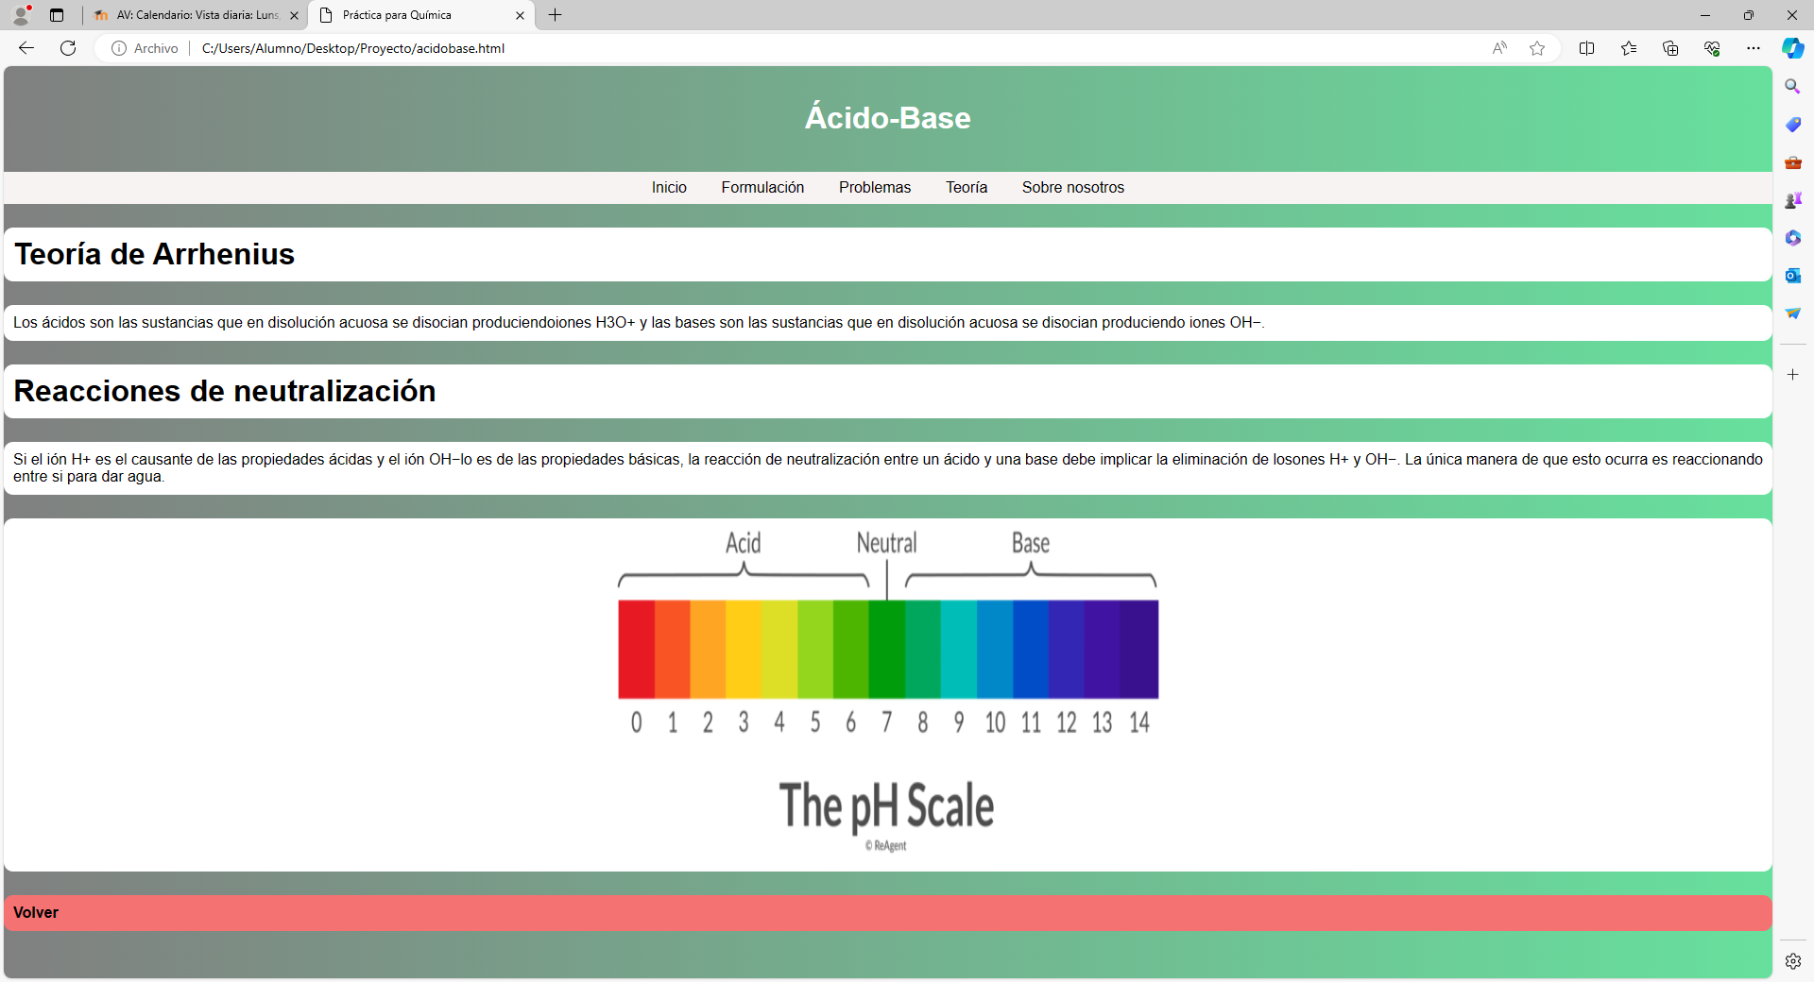

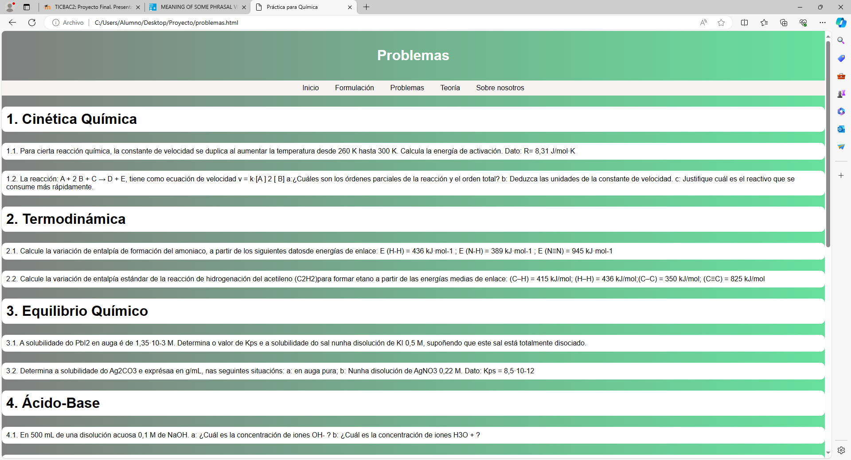

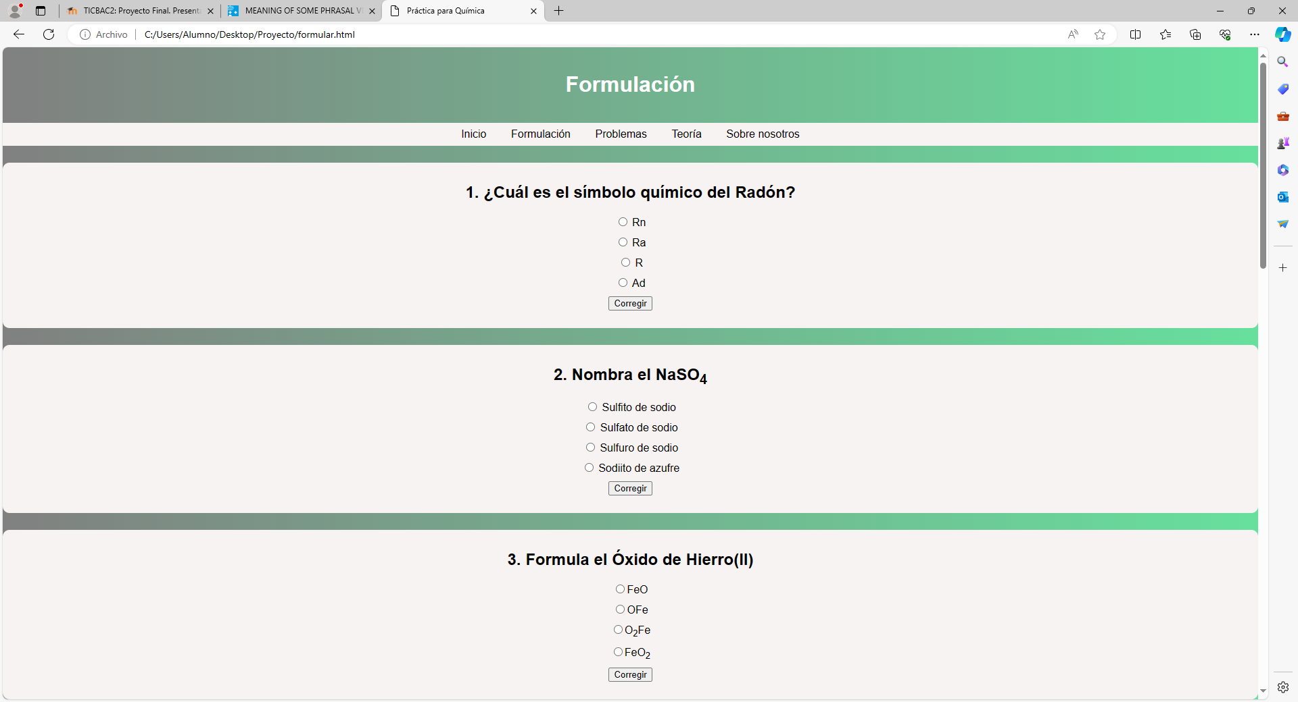

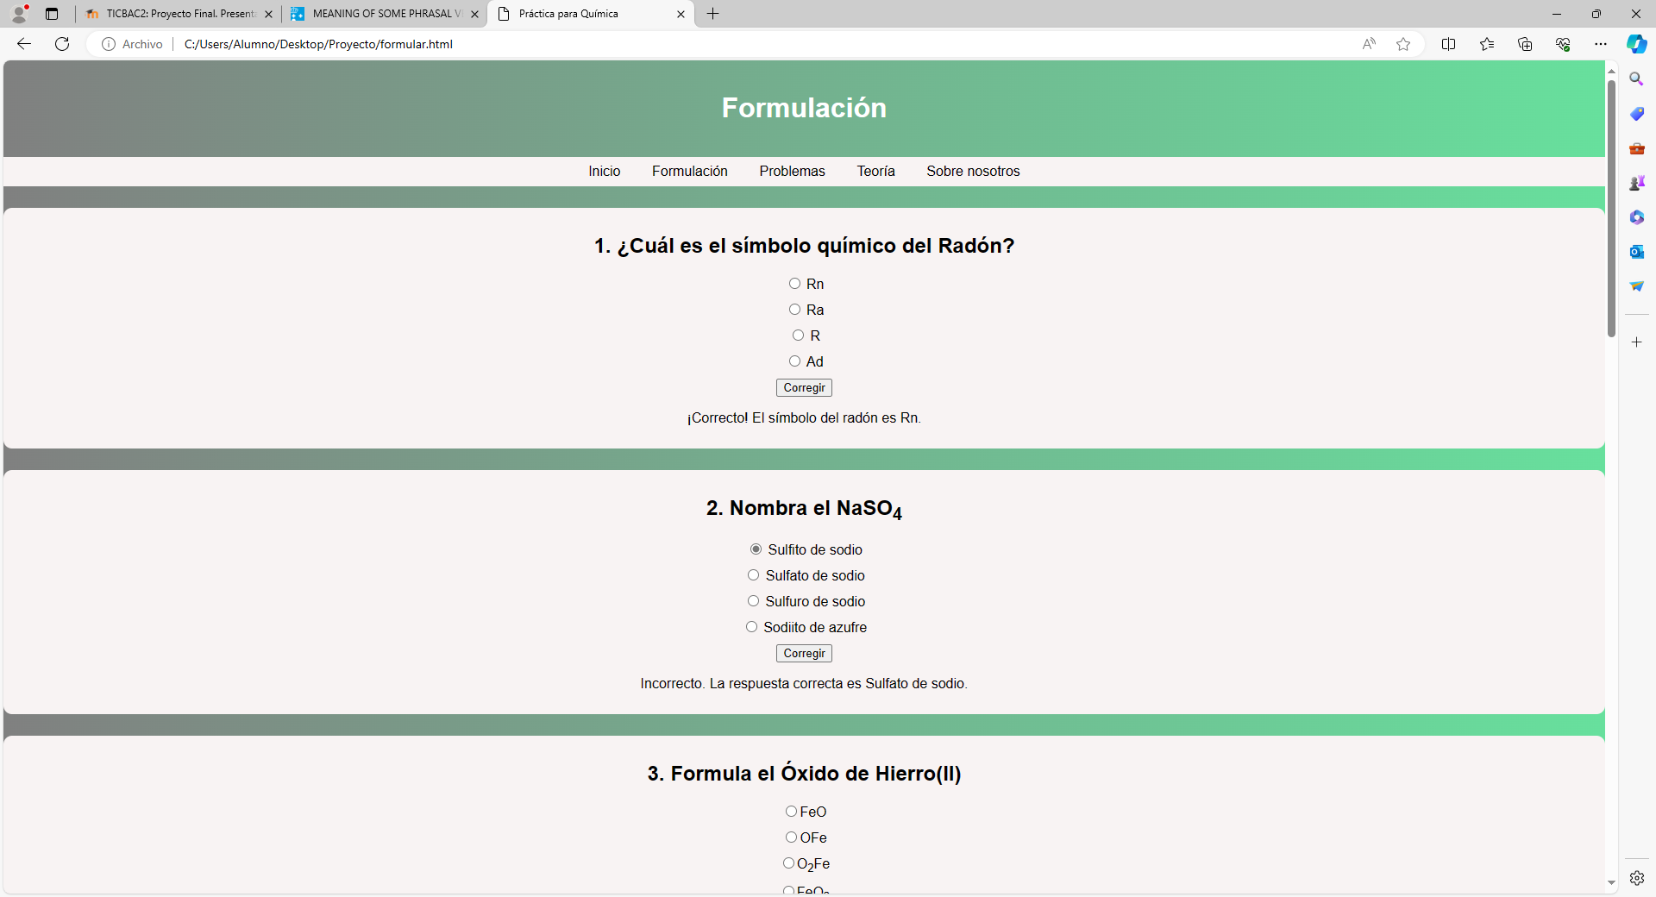

3. Estado del proyecto

Total: 100%
Investigación y análisis iniciales: 100%
Diseño y distribución: 100%
Desarrollo e integración: 100%
Pruebas: 100%
Implementación: completada

4. Estado de los entregables

Tarea 1: entregada el 29/2/24.
Tarea 2: entregada el 15/3/24.
Tarea 3: entregada el 22/3/24.
Tarea 4: entregada el 8/4/24

5. Estado del presupuesto

Cumplimos con el presupuesto establecido.

6. Estado de utilización de recursos

Equipo de trabajo: duración actual – desde el inicio del 3º trimestre hasta el 26/4/24 (4 horas semanales).

7. Estado de riesgos

Se han solucionado los riesgos relacionados con la implementación de los elementos interactivos en la página web.

8. Elementos de acción

Para el equipo de trabajo: preparar un plan de copia de seguridad antes de la implementación para poder deshacer los cambios del sitio web en caso de que se presente dicha necesidad.

9. Conclusión

El proyecto de elaboración de la página web de Química de 2º de Bachillerato está completo, aunque se podrían implementar más ejercicios (interactivos o teóricos) y profundizar en mayor medida en la teoría.

10. Enlace a GitHub

El enlace a nuestro repositorio de GitHub será el siguiente:
hector22206/hectorrecarey_webquimica.github.io

